Бюллетень
6 и 7 этапы Кубка Аксиона по рогейну и ориентированию 2023

- Время и место старта
Старт проводится 9 и 10 сентября 2023
Место старта 9 сентября 57.072868, 53.180376
д. Селычка с 12.30
Схема старта
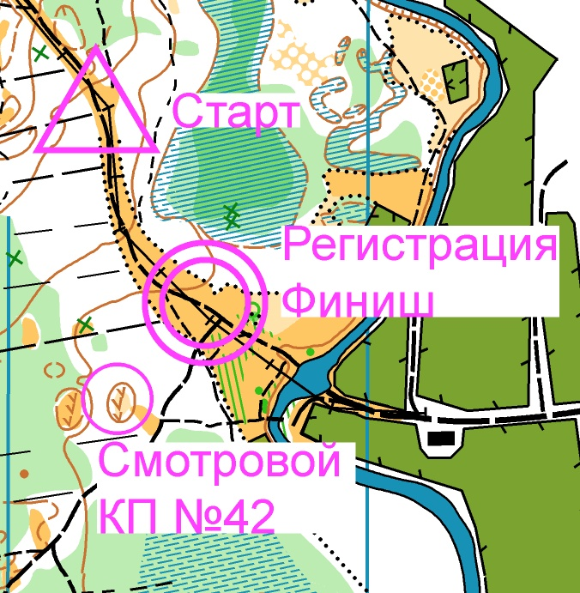
Регистрация участников в районе финиша до 13.30

Место старта 10 сентября 57.072868, 53.180376
гор. Ижевск ул Демократическая, 51. Клуб «Олимп» с 9.00
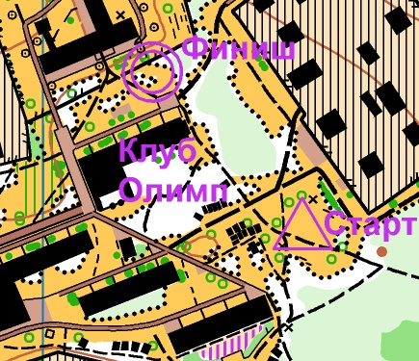
Регистрация участников, не учавствовавших 9 сентября, в районе финиша, либо, при плохой погоде, в клубе «Олимп»

- Организаторы
Общее руководство соревнований осуществляет профсоюзный комитет АО «Ижевский мотозавод «Аксион-холдинг», КПЦ профкома, молодежная комиссия при профкоме.
Непосредственное проведение соревнований возлагается на судейскую коллегию.
Главный судья Логинов Дмитрий Владимирович 89090553206
Секретарь Светлакова Маргарита Николаевна
Служба дистанции Логинов Дмитрий, Сидоров Михаил

- Программа соревнований
09.09.23 Кросс- классика
12.30 работа мандатной комиссии
14:00 Старт

23.10.22 Кросс- спринт
10:00 старт.
11:30 награждение, закрытие соревнований

- Участники соревнования
Участники делятся на группы в зависимости от возраста и пола(М- мужчины/мальчики; Ж- женщины/девочки)

группа | МЖ12 | МЖ14 | МЖ16 | МЖ21 | МЖ35 | МЖ45 | М 55
г.р | 2011 и  младше | 2010-  2009 | 2008-  2007 | Любой  возраст | 1988 и  старше | 1978 и  старше | 1968 и  старше

- Параметры дистанций
На соревнованиях будет применяться электронная бесконтактная отметка SportIdent
9 сентября
Кросс-классика, страрт интервальный по часам
Местность представляет собой мелкосопочник и склон реки Селычка, карьер. Залесенность района соревнований 95%. Проходимость леса от хорошей до плохой. Преобладающие породы деревьев сосна и береза. Грунт мягкий. Болота проходимые, занимают около 15%. Дорожная сеть развита, но в с-з части карты- отсутствует.
Карта формата А4, масштаб 1:7500, сечение рельефа 2,5м. Контрольное время для всех групп 120мин
Границы райиона для групп МЖ12 Линии ЛЭП. Для МЖ 14 с запада просека с линией ЛЭП. Для остальных:
С севера -река, лагерь заря в 1 км от границы карты
С юга- нет четких границ
С запада- нет четких границ
С востока — река
Аварийный азимут 90 градусов на восток до реки, либо до асфальтовой дороги. Телефоны обязательно для МЖ12,14 и тем, кто плохо оринетируется.
До пункта «К» 130м. От финишного КП до финиша 80 м
группа | Длина, км | кол-во КП | группа | Длина,км | кол-во КП
Ж12 | 1,4 | 6 | М12 | 1,4 | 6
Ж14 | 2,4 | 12 | М14 | 2,4 | 12
Ж16 | 3,3 | 16 | М16 | 3,3 | 16
Ж21 | 5,2 | 18 | М21 | 5,9 | 20
Ж35 | 5,2 | 18 | М35 | 5,9 | 20
Ж45 | 4 | 15 | М45 | 4,7 | 15
Ж45 | 4 | 15 | М55 | 4,7 | 14

10 скентября
Кросс-спринт, старт интервальный по стартовой станции
Местность пердставляет собой лесо-парковую зону Ижевска, дорожная сеть развита хорошо. Преобладают овраги. Лес смешенный в основном средней проходимости, но есть участки труднопроходимые. Валежник. Гидрография развита слабо, лишь на северной части ввиде ручья по границе карты.
Карта формата А4, масштабом 1:5000, сечение рельефа 2,5м. Контрольное время для всех групп 60 мин
В случае потери двигаться на запад до города, далее на место старта по адресу ул Демократическая, 51.
Телефоны обязательно для МЖ12,14 и тем, кто плохо оринетируется.
Растояние от старта до пункта «К» 60м, от последнего КП до финиша 40м
группа | Длина, км | кол-во КП | группа | Длина,км | кол-во КП
Ж12 | 2 | 8 | М12 | 2 | 8
Ж14 | 2,4 | 9 | М14 | 2,6 | 11
Ж16 | 2,6 | 11 | М16 | 3,4 | 15
Ж21 | 3,4 | 15 | М21 | 3,7 | 14
Ж35 | 3,4 | 15 | М35 | 3,7 | 14
Ж45 | 2,8 | 12 | М45 | 3,4 | 14
Ж55 | 2,8 | 12 | М55 | 3,4 | 14

- Финансовые условия
Работники Аксиона, являющиеся члена профсоюзного комитета АО «Ижевский мотозавод «Аксион-холдинг», взнос за участие отсутствует

группа | 9 сентября | 10 сентября | Оба дня
МЖ12-16 | 200 | 150 | 350
МЖ21-55 | 300 | 250 | 550

Аренда чипа 50р/старт

- Награждение
Победитель определяется по сумме очков за 2 дня соревнований, при условии участия в обоих стартах, по формуле
Очки*10=2000- 1000*Время участника/Время победителя
Также победители и призеры опредиляются отдельно по работникам Аксиона, учавствующих в группах МЖ21. 35

Победители и призеры по каждой группе и Аксиону будут награждаться медалями и призами.

- Порядок и сроки подачи заявок
Предварительные заявки на участие в соревнованиях подаются не позднее 07.00 7 сентября 2023 года на сайте www.udmfso.ru Предварительная заявка должна содержать как минимум следующие сведения о каждом участнике:
фамилия, имя;
год рождения;
спортивная квалификация;
возрастная группа
коллектив, ДСО, ведомство (для указания в протоколах)
номер SI - чипа
Для прохождения мандатной комиссии необходимо иметь следующие документы:
- именная заявка, оформленная в соответствии с пунктом 22.2 правил соревнований
- паспорт или документ его заменяющий с информацией о месте регистрации
- квалификационная книжка с подтверждения разряда или звания
- договор о страховании от несчастного случая (оригинал)
Без предварительной заявки участие возможно при технической возможности организаторов. Команды не прошедшие мандатную комиссию и не выполнившие условий заявки к соревнованиям могут быть не допущены.
Работники Аксиона в графе «Команда» указывают «Аксион»

- Образцы местности

